ГБУК «ВОКМ»
400131,г. Волгоград,
пр-т им.В.И.Ленина,7
Приемная 8(8442) 38-84-46
Факс 8(8442) 38-60-92
E-mail: vokm@list.ru
Отдел научно-методической работы
E-mail: nauch-metod.vokm@yandex.ru
Телефон 8(8442) 38-84-49
Зав. отделом:
Иванова Елена Михайловна

ГБУК «Волгоградский областной краеведческий музей»

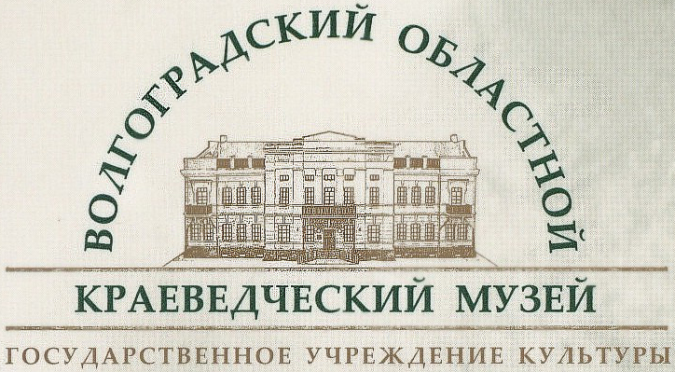

Программа
Научно-практического семинара
«Теория и практика музейного дела»

Тема:
«Подведение итогов работы муниципальных музеев
за 2021 год.
Направления и перспективы развития музеев региона
на 2022 год»

25 февраля 2022г.
г. Волгоград

Порядок проведения

Регламент:
Основное выступление - 15 мин.
Выступления в прениях – 5мин.

25 февраля 2022 г.

10.00-11.00 Регистрация участников научно-практического семинара

11.00
Открытие научно-практического семинара

Приветственное слово:

Мальченко
Анатолий Андреевич
Директор ГБУК «Волгоградский областной краеведческий музей»

11.20
«Подведение итогов работы муниципальных музеев за 2021 год. Направления и перспективы развития музеев региона на 2022 год».

Иванова
Елена Михайловна
Заведующая отделом методического и информационного обеспечения ГБУК «Волгоградский областной краеведческий музей»

11.35

«Пребывание императора Петра Великого в нашем крае и его письма из Царицына».

(К 350 –летнему юбилею с даты рождения Российского императора

Петра I )
Супрун
Василий Иванович
Доктор филологических наук, профессор, ФГАОУ ВО ВГСПУ

12.05
«Работа в личном кабинете по созданию аудио – гидов на платформе дополненной реальности «Артефакт», в рамках национального проекта «Культура».

Баженова
Алла Владимировна
Специалист по связям со СМИ
ГБУК «Волгоградский областной краеведческий музей»

12.20
«Опыт работы музея краеведения «Земля - Космос» в рамках юбилейного года освоения космического пространства».

Погорелова
Марина Сергеевна
Зав. сектором учета МКУК "Музей краеведения «Земля – Космос»
Николаевского муниципального района

12.45
«Использование новых технологий в деятельности МКУК «Историко- краеведческий музей» Светлоярского муниципального района.

Кашлева
Лариса Александровна
Директор МКУК «Историко- краеведческий музей» Светлоярского муниципального района.

13.05

«Итоги 2021года. Опыт работы МБУК Урюпинского районного историко- краеведческого музея».
Приходченко
Юлия Ивановна

Директор МБУК Урюпинский районный историко - краеведческий музей».
13.25
Кофе - брейк
13.45

«Практические стажировки по направлениям музейной деятельности:

Фондовая работа в музее;

Работа по государственной программе «Пушкинская карта»;

Работа с отчетностью.

15.00
Отъезд участников семинара

